МИНИСТЕРСТВО ОБРАЗОВАНИЯ СТАВРОПОЛЬСКОГО КРАЯ
Государственное бюджетное профессиональное образовательное учреждение
«Ставропольский строительный техникум»

Н. В. Корякина

ТЕХНИЧЕСКАЯ МЕХАНИКА

Методические указания по выполнению контрольной работы

08.02.08 Монтаж и эксплуатация оборудования и систем газоснабжения.

Ставрополь, 2024

РАССМОТРЕНО  на заседании цикловой комиссии  естественно-математических дисциплин  Протокол № 10 от «13» мая 2024 г.  и. о. председателя комиссии  Н. В. Корякина | РЕКОМЕНДОВАНО  к применению решением  Методического совета  ГБПОУ ССТ протокол №10  от «24» мая 2024 г.
СОГЛАСОВАНО
Л. В. Белоусова,
заместитель директора по учебно-методической работе и качеству
«13» мая 2024 г.

Рецензент:
Л. В. Печалова, методист ГБПОУ ССТ
«13» мая 2024 г.
Автор-разработчик:
Н. В. Корякина, преподаватель цикловой комиссии естественно-математических дисциплин ГБПОУ ССТ
«13» мая 2024 г.

Цели и задачи контрольной работы обучающихся
Контрольная работа обучающихся – планируемая учебная, учебно-исследовательская, а также научно-исследовательская деятельность, которая выполняется по заданию и при методическом руководстве преподавателя. Изучение технической механики способствует развитию у учащихся диалектико-материалистического мировоззрения. Знания и навыки, полученные при изучении этого предмета, являются основой для освоения смежных специальных дисциплин.
Важное значение имеет контрольной работа обучающихся, создающая условия для формирования готовности и умения использовать различные средства информации с целью усвоения и закрепления необходимых знаний.
Перед выполнением самостоятельной внеаудиторной работы обучающимися преподаватель проводит инструктаж (консультацию) с определением целей задания, его содержания, сроков выполнения, основных требований к результатам работы, критериев оценки, форм контроля и перечня литературы.
Основными видами самостоятельной внеаудиторной работы обучающихся являются:
1) самостоятельное изучение учебного материала,
2) самостоятельное выполнение заданий и упражнений.

- Введение

Методические рекомендации по организации контрольной работы обучающихся по дисциплине «Техническая механика» предназначены для обучающихся заочной формы обучения профессиональных образовательных организаций, реализующих образовательную программу среднего (полного) общего образования в рамках подготовки квалифицированных рабочих и специалистов среднего звена.
Цель методических рекомендаций - оказание помощи обучающимся заочной формы обучения в выполнении контрольной работы по дисциплине «Техническая механика».
Методические рекомендации содержат указания, которые позволят обучающимся самостоятельно овладеть фундаментальными знаниями, умениями по предмету техническая механика, опытом творческой и исследовательской деятельности, и направлены на формирование следующих компетенций: выбор типовых методов и способов выполнения профессиональных задач, оценивать их эффективность и качество.
Программа учебной дисциплины «Техническая механика» включает содержание учебного материала, последовательность его изучения, виды самостоятельных работ, учитывая специфику программ подготовки квалифицированных рабочих, служащих и специалистов среднего звена, осваиваемой профессии или специальности.
Предмет «Техническая механика» состоит из двух разделов: «Теоретическая механика», «Сопротивление материалов». Цель изучения учебной дисциплины - овладение студентами следующих знаний и умений:
- Знать и уметь использовать аксиомы и теоремы статики для определения реакций опор и усилий в стержнях плоских ферм, определять параметры движения точки и твердого тела при различных способах его задания, знать и уметь использовать законы и общие теоремы динамики, строить эпюры сил и моментов, рассчитывать напряжения и деформации, характеристики круглых и прямоугольных сечений.
- Уметь рассчитывать силы, моменты, реакции опор и усилий в элементах плоских ферм; параметры движения точки и твердого тела; напряжений и деформаций в элементах конструкций при различных видах нагрузок.
- Иметь представление о колебательном движении материальной точки, явлении резонанса, количестве движения, импульсе силы, кинетическом моменте; расчете статически неопределенных систем; проверке прочности материала при сложном напряженном состоянии; устойчивости элементов конструкций.

В рамках программы учебной дисциплины обучающимися осваиваются умения и знания:
Код  ПК, ОК | Умения | Знания
ПК 1.2 | - пользоваться нормативно-справочной информацией для расчета элементов систем газораспределения и газопотребления;  - определять расчетные расходы газа потребителями низкого, среднего и высокого давления;  - выполнять гидравлический расчет систем газораспределения и газопотребления;  - подбирать оборудование газорегуляторных пунктов;  выполнять расчет систем и подбор оборудования с использованием вычислительной техники и персональных компьютеров. | - алгоритмы для расчета систем и подбора газопотребляющего оборудования;  - устройство и типы газорегуляторных установок, методику выбора оборудования газорегуляторных пунктов;  - устройство и параметры газовых горелок;  - устройство газонаполнительных станций;  - требования, предъявляемые к размещению баллонных и резервуарных установок сжиженных углеводородных газов;  - нормы проектирования установок сжиженного газа;  - требования, предъявляемые к защите газопроводов от коррозии.
ПК 2.3 | - производить документальный, визуальный и инструментальный контроль качества строительных материалов, конструкций, изделий, оборудования и других видов материально-технических ресурсов;  - осуществлять визуальный и инструментальный контроль качества результатов производства и сравнительный анализ соответствия данных контроля качества строительных работ;  - осуществлять документальное сопровождение результатов операционного контроля качества работ (журнал операционного контроля качества работ);  - осуществлять документальное сопровождение приемочного контроля в документах, предусмотренных действующей в организации системой управления качеством (журналах работ, актах скрытых работ, актах промежуточной приемки ответственных конструкций). | - методы визуального и инструментального контроля качества объемов (количества) поставляемых материально-технических ресурсов и результатов производства строительных работ;  - схемы операционного контроля качества строительных работ.
ОК 01 ОК 03 ОК 06 | - выполнять расчеты на прочность, жесткость и устойчивость элементов сооружений;  - определять координаты центра тяжести тел. | - основные понятия и законы механики твердого тела;  - методы механических испытаний материалов.

Реализация воспитательного потенциала содержания дисциплины достигается посредством решения воспитательных задач в ходе каждого занятия в единстве с задачами обучения и развития личности студента; целенаправленного отбора содержания учебного материала, использования современных образовательных технологий.
Воспитательный потенциал дисциплины направлен на достижение следующих личностных результатов, составляющих Портрет выпускника СПО, определенного рабочей Программой воспитания:
ЛР 2 | Проявляющий активную гражданскую позицию на основе уважения закона и правопорядка, прав и свобод сограждан, уважения  к историческому и культурному наследию России. Осознанно  и деятельно выражающий неприятие дискриминации в обществе  по социальным, национальным, религиозным признакам; экстремизма, терроризма, коррупции, антигосударственной деятельности. Обладающий опытом гражданской социально значимой деятельности (в студенческом самоуправлении, добровольчестве, экологических, природоохранных, военно-патриотических и др. объединениях, акциях, программах). Принимающий роль избирателя и участника общественных отношений, связанных с взаимодействием с народными избранниками.
ЛР 4 | Проявляющий и демонстрирующий уважение к труду человека, осознающий ценность собственного труда и труда других людей. Экономически активный, ориентированный на осознанный выбор сферы профессиональной деятельности с учетом личных жизненных планов, потребностей своей семьи, российского общества. Выражающий осознанную готовность к получению профессионального образования, к непрерывному образованию в течение жизни Демонстрирующий позитивное отношение к регулированию трудовых отношений. Ориентированный на самообразование и профессиональную переподготовку в условиях смены технологического уклада и сопутствующих социальных перемен. Стремящийся к формированию в сетевой среде личностно и профессионального конструктивного «цифрового следа».
ЛР 7 | Осознающий и деятельно выражающий приоритетную ценность каждой человеческой жизни, уважающий достоинство личности каждого человека, собственную и чужую уникальность, свободу мировоззренческого выбора, самоопределения.  Проявляющий бережливое и чуткое отношение к религиозной принадлежности каждого человека, предупредительный в отношении выражения прав и законных интересов других людей.
ЛР 13 | Способный при взаимодействии с другими людьми достигать поставленных целей, стремящийся к формированию в строительной отрасли личностного роста как профессионала.
ЛР 15 | Способный искать и находить необходимую информацию используя разнообразные технологии ее поиска для решения тех или этих проблем при строительстве и эксплуатации объектов капитального строительства, выдвигать альтернативные варианты действий с целью выработки новых оптимальных алгоритмов; позиционирующий себя в сети как результативный и привлекательный участник трудовых отношений.

Для проверки знаний студентов по окончании изучения дисциплины запланирован экзамен.
Пособие содержит программу предмета, перечень учебной литературы, задания для самостоятельных работ и методические указания по их выполнению.
Изучение учебного материала должно предшествовать выполнению контрольной работы. Сперва необходимо ознакомиться с содержанием программы и подобрать рекомендованную учебную литературу; изучить материал каждой темы задания, т.е. разобраться с основными понятиями, определениями, законами, правилами, затем кратко законспектировать основные положения, доказательства и правила. Далее закрепить усвоение материала путем разбора решенных задач, а также самостоятельным решением возможно большего числа задач.
Учебная дисциплина «Техническая механика» изучается в объёме 130 часов: обязательная аудиторная - 12 часа, из них обзорные и теоретические (установочное) занятия — 6 (2) часов, практические занятия – 6 часов. Итоговый контроль по дисциплине в форме экзамена.
Инструменты необходимые для выполнения практической работы: тетрадь (12 листов), ручка, карандаш, линейка, транспортир.

- Программа учебной дисциплины, перечень учебной литературы, методические указания, вопросы к экзамену

Материал программы дисциплины «Техническая механика» разделен на две части: 1) Теоретическая механика, 2) Основы сопротивления материалов.
Каждая тема прорабатывается в два этапа: изучение учебного материала и ответы на вопросы самоконтроля, выполнение практического задания.
Материалы для самостоятельного изучения дисциплины вы можете найти на сайте техникума в разделе ДО.

Программа дисциплины
Введение
Содержание технической механики. Роль и значение механики в технике. Материя и движение. Механическое движение. Равновесие. Теоретическая механика и ее разделы: статика, кинематика, динамика.
Раздел I. Теоретическая механика.
Статика
Тема 1.1. Основные понятия и аксиомы статики.
Должен знать: Материальная точка. Абсолютно твердое тело. Сила; сила как вектор, способы измерения силы и ее единицы; сила тяжести. Система сил. Эквивалентные системы сил. Равнодействующая сила. Силы внешние и внутренние. Основные задачи статики. Первая аксиома статики (закон инерции). Вторая аксиома (условия равновесия двух сил). Третья аксиома (принцип присоединения и исключения уравновешенных сил). Перенос силы вдоль линии ее действия (сила — скользящий вектор). Четвертая аксиома (правило параллелограмма). Пятая аксиома (закон равенства действия и противодействия). Свободное и несвободное тело. Связи. Реакции идеальных связей и определение их направлений.

Вопросы для самоконтроля:
- Дайте определение понятию «Сила».
- Какие системы сил называют эквивалентными?
- В чем сходство между равнодействующей и уравновешивающей силами и чем они отличаются друг от друга?
- Перечислите основные виды опор.
- Какие разновидности связей рассматриваются в статике?

Рекомендуемая литература:
ОЛ 2, с.30-33, ДЛ1, с.42-52, ДЛ 2, с.28-30

Тема 1.2. Плоская система сходящихся сил.
Должен знать: Система сходящихся сил. Определение модуля и направления равнодействующей двух сил, приложенных в одной точке. Разложение силы на две составляющие, приложенные в той же точке. Сложение плоской системы сходящихся сил. Силовой многоугольник. Проекция силы на ось; правило знаков. Проекции силы на две взаимно перпендикулярные оси. Аналитическое определение равнодействующей плоской системы сходящихся сил (метод проекций). Геометрическое условие равновесия плоской системы сходящихся сил. Аналитические условия равновесия плоской системы сходящихся сил (уравнения равновесия). Стержневые системы с идеальными шарнирами, нагруженные в шарнирах.
Должен уметь: Составлять уравнения равновесия, определять реакции опор в плоской системе сходящихся сил.

Вопросы для самоконтроля:
- Что является проекцией силы на ось?
- Сколько уравнений равновесия можно составить для уравновешенной системы сходящихся сил и какие?
- Сформулируйте теорему о равновесии трех непараллельных сил, действующих на тело в одной плоскости.
- Рациональная система координат это...
- Система сходящихся сил уравновешена, когда силовой многоугольник...

Рекомендуемая литература:
ОЛ 2, с.30-33, ДЛ1, с.42-52

Практическое задание:
Задача №1. Определить равнодействующую системы сходящихся сил. Схему своего варианта см. на рис 1. Числовые данные своего варианта взять из табл.1.

Таблица 1.

№ варианта | F₁, кН | F₂, кН | F₃, кН | F₄, кН | F₅, кН | ∟X-F₁ | ∟X-F₂ | ∟X-F₃ | ∟X-F₄
1, 11,21, 31 | 3 | 5 | 7 | 4 | 7 | 30⁰ | 90⁰ | 110⁰ | 240⁰
2, 12, 22, 32 | 4 | 6 | 8 | 5 | 3 | 40⁰ | 80⁰ | 120⁰ | 230⁰
3, 13, 23, 33 | 5 | 7 | 3 | 6 | 4 | 20⁰ | 100⁰ | 130⁰ | 250⁰
4, 14, 24, 34 | 6 | 8 | 4 | 3 | 9 | 40⁰ | 90⁰ | 140⁰ | 260⁰
5, 15, 25, 35 | 7 | 3 | 5 | 4 | 6 | 30⁰ | 70⁰ | 120⁰ | 240⁰
6, 16, 26, 36 | 8 | 4 | 6 | 9 | 7 | 50⁰ | 100⁰ | 140⁰ | 240⁰
7,17, 27, 37 | 3 | 5 | 3 | 6 | 7 | 60⁰ | 90⁰ | 130⁰ | 230⁰
8, 18, 28, 38 | 4 | 6 | 4 | 7 | 4 | 40⁰ | 110⁰ | 150⁰ | 250⁰
9, 19, 29, 39 | 5 | 3 | 9 | 7 | 4 | 30⁰ | 70⁰ | 160⁰ | 260⁰
10, 20,30, 40 | 6 | 4 | 6 | 4 | 5 | 20⁰ | 80⁰ | 140⁰ | 240⁰

Рисунок 1.

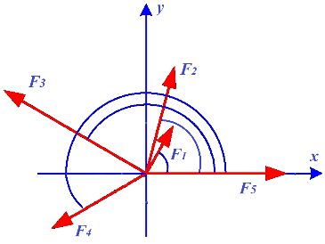

Тема 1.3. Пара сил.
Должен знать: Пара сил. Вращающее действие пары сил на тело. Плечо пары, момент пары, знак момента. Момент как вектор. Эквивалентность пар. Возможность переноса пары в плоскости ее действия (момент пары - свободный вектор). Сложение пар. Условие равновесия пар.
Должен уметь: Находить момент пары сил.

Вопросы для самоконтроля:
- Парой сил называется…
- Момент пары сил численно равен...
- Как определяется знак момента сил и пары сил?
- Дать определение понятию «плечо» силы.
- В каких случаях момент силы равен нулю?
- Можно ли заменить действие пары сил на тело действием одной силы?
- Запишите формулу определения момента силы относительно точки.

Рекомендуемая литература:
ОЛ1, с.26-33, ОЛ 2, с.48-58

Тема 1.4. Плоская система произвольно расположенных сил.
Должен знать: Вращающее действие силы на тело. Момент сил относительно точки. Приведение силы к данному центру. Приведение плоской системы сил к данной точке, главный вектор и главный момент плоской системы сил. Равнодействующая плоской системы сил. Теорема Вариньона. Частные случаи приведения плоской системы сил. Равновесие плоской системы сил. Условия равновесия. Уравнения равновесия произвольной плоской системы сил (три вида). Уравнения равновесия плоской параллельных сил (два вида). Рациональный выбор направления координатных осей и центра моментов при решении задач. Балочные системы. Классификация нагрузок: сосредоточенные силы, сосредоточенные пары сил, распределенные нагрузки. Виды опор балочных систем (свободное опирание, шарнирно - подвижная, шарнирно-неподвижная, жесткое защемление), опорные реакции, момент защемления. Связи с трением. Отклонение направления реакции связи от нормали к поверхности; сила трения, коэффициент трения. Контур трения. Условия самоторможения.
Должен уметь: Составлять расчетные схемы для балочных систем, составлять уравнения равновесия, определять реакции опор балочной системы.

Вопросы для самоконтроля:
- Чему равен главный вектор системы сил?
- Чему равен главный момент системы сил при приведении ее к точке?
- Запишите значения главного вектора и главного момента, если тело находится в равновесии.
- Запишите основную форму уравнения равновесия.
- По способу приложения нагрузки делятся на...
- Для равновесия произвольной плоской системы сил необходимо и достаточно, чтобы...
- Перечислите виды опор балочных систем.

Рекомендуемая литература:
ОЛ 3, с.28-35; ДЛ 2, с.37-43, ДЛ 1, с.78-80; ДЛ 2, с.50-53

Практическое задание:
Задача №2. Определить реакции опор двухопорной балки (рис 2.). Данные своего варианта взять из таб. 2.

Таблица 2. Данные к задаче

№ схемы | № вар | q, H/м | F, Н | М, Нм |  | № схемы | №  вар | q, H/м | F, Н | М, Нм
1 | 1 | 5 | 40 | 10 |  | 6 | 6 | 8 | 12 | 20
1 | 11 | 2 | 25 | 20 |  | 6 | 16 | 3,5 | 10 | 45
1 | 21 | 10 | 16 | 14 |  | 6 | 26 | 0,5 | 8 | 10
1 | 31 | 1,5 | 50 | 30 |  | 6 | 36 | 0 | 15 | 50
2 | 2 | 1 | 60 | 54 |  | 7 | 7 | 2 | 50 | 35
2 | 12 | 4,5 | 20 | 85 |  | 7 | 17 | 4 | 10 | 5
2 | 22 | 2 | 15 | 0 |  | 7 | 27 | 6 | 12 | 8
2 | 32 | 5 | 2,5 | 100 |  | 7 | 37 | 8 | 15 | 50
3 | 3 | 5 | 80 | 25 |  | 8 | 8 | 4 | 18 | 15
3 | 13 | 2,5 | 15 | 10 |  | 8 | 18 | 6,5 | 24 | 20
3 | 23 | 4 | 30 | 20 |  | 8 | 28 | 10 | 16 | 12
3 | 33 | 10 | 55 | 40 |  | 8 | 38 | 2,5 | 20 | 25
4 | 4 | 4 | 10 | 8 |  | 9 | 9 | 4 | 15 | 2
4 | 14 | 1 | 12 | 10 |  | 9 | 19 | 1,5 | 40 | 15
4 | 24 | 12 | 16 | 15 |  | 9 | 29 | 1 | 20 | 18
4 | 34 | 8 | 20 | 12 |  | 9 | 39 | 10 | 16 | 25
5 | 5 | 5 | 50 | 35 |  | 10 | 10 | 4 | 50 | 10
5 | 15 | 4,5 | 35 | 30 |  | 10 | 20 | 6 | 65 | 8
5 | 25 | 8 | 25 | 20 |  | 10 | 30 | 2 | 80 | 100
5 | 35 | 1,5 | 10 | 8 |  | 10 | 40 | 18 | 10 | 15

Рисунок 2. Схема к задаче

1.  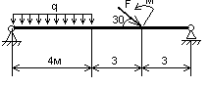 | 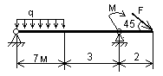  6.
2.  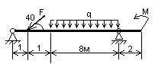 | 7.  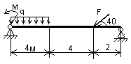
3.  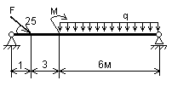 | 8.  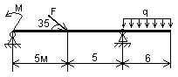
4.  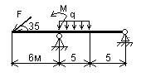 | 9.  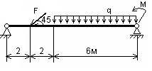
5.  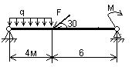 | 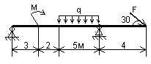  10.

Тема 1.5. Пространственная система сил.
Должен знать: Параллелепипед сил. Проекции силы на взаимно перпендикулярные координатные оси. Равнодействующая пространственной системы сходящихся сил. Равновесие пространственной системы сходящихся сил. Момент силы относительно оси. Общий случай действия пространственной системы. Понятие о главном векторе и главном моменте пространственной системы. Шесть уравнений равновесия пространственной системы параллельных сил (без выводов). Три уравнения равновесия пространственной системы параллельных сил. Применение уравнений равновесия для различных случаев пространственно нагруженных валов (в частности, редукторных).
Должен уметь: Составлять расчетные схемы для пространственной системы сил. Составлять уравнения равновесия для различных случаев пространственно нагруженных валов, определять реакции опор валов.

Вопросы для самоконтроля:
- Какие уравнения и сколько можно составить для уравновешенной пространственной системы сходящихся сил?
- Почему при определении момента силы относительно оси нужно обязательно проецировать силу на плоскость, перпендикулярную оси?
- Как нужно расположить ось, чтобы момент данной силы относительно этой оси равнялся нулю?
- Какие уравнения и сколько можно составить для уравновешенной системы параллельных сил, расположенных в пространстве?
- Какие уравнения и сколько можно составить для уравновешенной системы сил, расположенной в пространстве как угодно?

Рекомендуемая литература:
ОЛ 3, с.40-41

Тема 1.6. Центр тяжести.
Должен знать: Центр параллельных сил и его свойство. Формулы для определения положения центра параллельных сил. Центр тяжести тела. Формула для определения положения центра тяжести тела, составленного из тонких однородных пластинок (площадей) и из тонких стержней (линий). Положение центра тяжести тела, имеющего плоскость или ось симметрии. Положение центров тяжести простых геометрических фигур и линий; прямоугольника, треугольника, дуги, окружности (без вывода), кругового сектора. Определение положения центров тяжести тонких пластинок и сечений, составленных из простых геометрических фигур и из стандартных профилей проката. Статический момент сечения. Условие равновесия твердого тела, имеющего неподвижную точку или ось вращения. Устойчивое, неустойчивое, безразличное равновесие. Условие равновесия тела, имеющего опорную плоскость. Момент опрокидывания и момент устойчивости. Коэффициент устойчивости.
Должен уметь: Находить положение центра тяжести пластинок и сечений, составленных из простых геометрических фигур и из стандартных профилей проката. Определять момент опрокидывания и момент устойчивости.

Вопросы для самоконтроля:
- Сила тяжести - это...
- Центр тяжести фигуры, имеющей ось симметрии, находится...
- Для определения центра тяжести сложных фигур необходимо...
- Как в решении задач на определение центра тяжести рассматриваются полости, отверстия?
- Запишите формулы для определения координат центра тяжести.

Рекомендуемая литература:
ОЛ 2, с.82-91; ОЛ 3, с.42-45, ДЛ 2, с.73-78

Практическое задание:
Задача №3. Определить положение центра тяжести для тонкой однородной пластины, форма и размеры которой, в сантиметрах, показаны на рис 3. Схему сечения для задачи своего варианта взять из табл. 3

Таблица 3

№ вар | 1 | 2 | 3 | 4 | 5 | 6 | 7 | 8 | 9 | 10 | 11 | 12 | 13 | 14 | 15 | 16 | 17 | 18 | 19 | 20
№ схемы | 1 | 2 | 3 | 4 | 5 | 6 | 7 | 8 | 9 | 10 | 1 | 2 | 3 | 4 | 5 | 6 | 7 | 8 | 9 | 10
№ вар | 21 | 22 | 23 | 24 | 25 | 26 | 27 | 28 | 29 | 30 | 31 | 32 | 33 | 34 | 35 | 36 | 37 | 38 | 39 | 40
№ схемы | 1 | 2 | 3 | 4 | 5 | 6 | 7 | 8 | 9 | 10 | 1 | 2 | 3 | 4 | 5 | 6 | 7 | 8 | 9 | 10

Рисунок. 3 Схема к задаче

1.  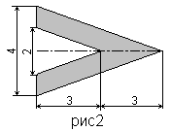 | 6.  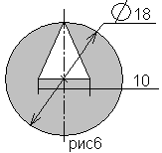
2.  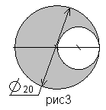 | 7.  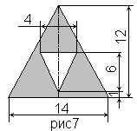
3.  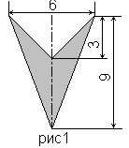 | 8.  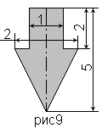
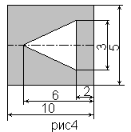  4. | 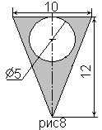  9.
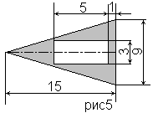  5. | 10.  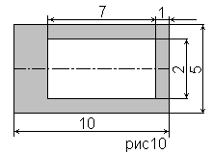

Раздел 2. Сопротивление материалов
Тема 2.1. Основные положения.
Должен знать: Деформируемое тело. Основные задачи сопротивления материалов; предварительные понятия о расчетах на прочность, жесткость и устойчивость. Классификация нагрузок: поверхностные и объемные, статические, динамические и переменные. Основные гипотезы и допущения, применяемые в сопротивлении материалов, о свойствах деформируемого тела (однородность, изотропность, непрерывность строения) и характере деформации (принцип начальных размеров, линейная зависимость между нагрузками и вызываемыми ими перемещениями). Принцип независимости действия сил. Геометрические схемы элементов конструкций: брус, оболочка, пластина, массивное тело. Метод сечений. Применение метода сечений для определения внутренних силовых факторов, возникающих в поперечных сечениях бруса. Основные виды нагружения (деформированные состояния) бруса; внутренние силовые факторы в этих случаях. Напряжение полное, нормальное, касательное. Первичное понятие о напряженном состоянии в точке тела.

Вопросы для самоконтроля:
- Что называется прочностью, жесткостью и устойчивостью детали (конструкции)?
- Какие деформации называются упругими?
- Какие деформации называются пластическими?
- Перечислите основные виды простейших деформаций.
- Какова цель применения метода сечений?
- Запишите формулу для определения напряжения.
- Что означает свойство идеальной упругости материала?

Рекомендуемая литература:
ОЛ 1, с.172-178;ОЛ 2, с.100-107

Тема 2.2. Растяжение и сжатие.
Должен знать: Продольные силы и их эпюры. Гипотеза плоских сечений. Нормальные напряжения в поперечных сечениях бруса; эпюры нормальных напряжений. Принцип Сен-Венана. Продольные и поперечные деформации при растяжении (сжатии). Закон Гука. Модуль продольной упругости. Коэффициент поперечной деформации (коэффициент Пуассона). Жесткость сечений и жесткость бруса при растяжении и сжатии. Определение осевых перемещений поперечных сечений бруса. Анализ напряженного состояния при одноосном растяжении (сжатии). Максимальные касательные напряжения. Испытания материалов на растяжение и сжатие при статическом нагружении. Диаграмма растяжения низкоуглеродистой стали и ее характерные параметры: пределы пропорциональности, текучести, прочности (временное сопротивление). Характеристики пластических свойств: относительное удлинение при разрыве, относительное поперечное сужение. Закон разгрузки и повторного нагружения. Понятие об условном пределе текучести. Диаграммы растяжения хрупких материалов. Механические свойства пластичных и хрупких материалов при сжатии. Коэффициент запаса прочности при статической нагрузке по пределу текучести и по пределу прочности. Основные факторы, влияющие на выбор требуемого коэффициента запаса. Допускаемые напряжения. Расчеты на прочность: проверка прочности, определение допускаемой нагрузки (проверочные расчеты), определение требуемых размеров поперечного сечения бруса (проектировочные расчеты). Статически неопределимые системы с элементами, работающими на растяжение (сжатие). Уравнения статики и уравнения перемещений. Температурные напряжения в статически неопределимых системах.
Должен уметь: Производить расчет на прочность бруса при растяжении, определять относительное удлинение бруса при растяжении (сжатии).

Вопросы для самоконтроля:
- Сформулируйте закон Гука.
- Запишите формулу для расчета нормальных напряжений при растяжении и сжатии.
- Что показывает эпюра продольной силы?
- Как изменится величина напряжения, если площадь поперечного сечения возрастет в 4 раза?
- Модуль упругости Е характеризует...
- Как назначаются знаки продольной силы и нормального напряжения?

Рекомендуемая литература:
ОЛ 2, с.113-117; ОЛ 3,с.63-69, ДЛ1, с.186-202, ДЛ2, с.121-128
Практическое задание:
Задача №4.
Подобрать сечение стержня – подвески (или колонны), поддерживающего брус АВ по данным одного из вариантов, приведенных в табл.4. Материал стержня для фасонных профилей – прокатная сталь С-245, для круглого сечения – сталь арматурная горячепрокатная класса А-I.

Таблица 4. Данные к задаче

№  схемы | №  вар | F,  кН | q,  кН/м | №  схемы | №  вар | F,  кН | q,  кН/м
1 | 1, 21 | 10 | 17 | 1 | 11, 31 | 17 | 10
2 | 2, 22 | 20 | 22 | 2 | 12, 32 | 22 | 20
3 | 3, 23 | 30 | 18 | 3 | 13, 33 | 18 | 30
4 | 4, 24 | 40 | 21 | 4 | 14, 34 | 21 | 40
5 | 5, 25 | 50 | 32 | 5 | 15, 35 | 32 | 50
6 | 6, 26 | 15 | 16 | 6 | 16, 36 | 16 | 15
7 | 7, 27 | 25 | 20 | 7 | 17, 37 | 20 | 25
8 | 8, 28 | 35 | 19 | 8 | 18, 38 | 19 | 35
9 | 9, 29 | 45 | 33 | 9 | 19, 39 | 33 | 45
10 | 10, 30 | 55 | 16 | 10 | 20, 40 | 16 | 55
Рисунок 4

Вариант работы | Схема | Вариант работы | Схема
Вариант 1 | 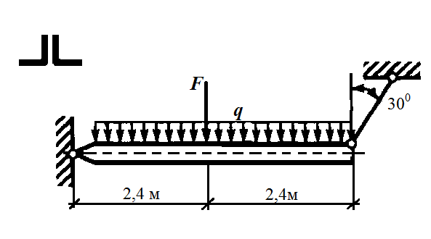 | Вариант 6 | 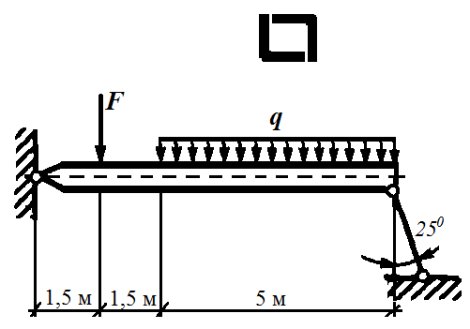
Вариант 2 | 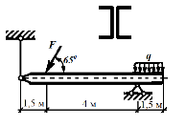 | Вариант 7 | 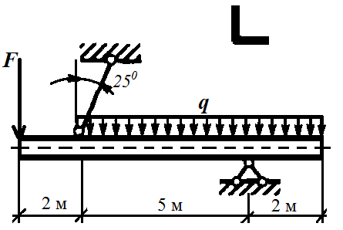
Вариант 3 | 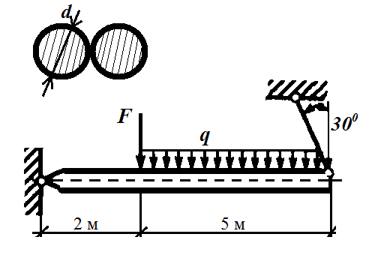 | Вариант 8 | 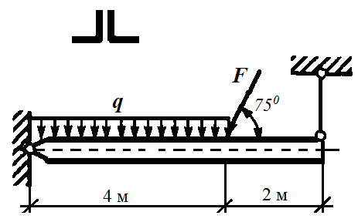
Вариант 4 | 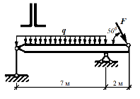 | Вариант 9 | 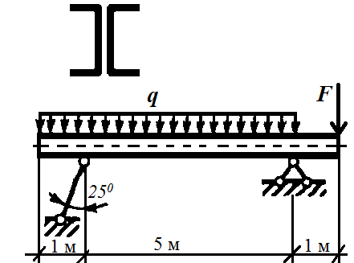
Вариант 5 | 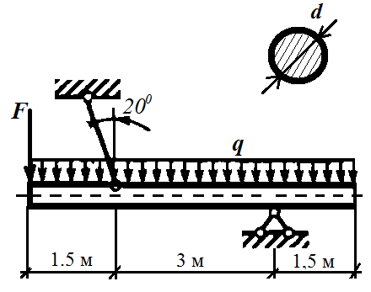 | Вариант 10 | 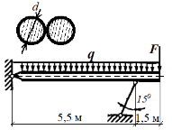

Тема 2.3. Практические расчеты на срез и смятие.
Должен знать: Срез; основные расчетные предпосылки, расчетные формулы. Смятие; условности расчета, расчетные формулы.
Должен уметь: Производить расчеты на срез и смятие соединений заклепками, болтами, штифтами и т. д.

Вопросы для самоконтроля:
- Сдвиг - это...
- Сформулируйте закон парности касательных напряжений.
- Какие внутренние силовые факторы возникают при сдвиге и смятии?
- Запишите закон Гука при сдвиге.
- Укажите единицы измерения напряжений сдвига и смятия.
- Запишите условия прочности на срез и смятие.

Рекомендуемая литература:
ОЛ 2, с.150-156,ОЛ 3, с.76-80

Тема 2.4. Сдвиг и кручение.
Должен знать: Чистый сдвиг. Закон парности касательных напряжений. Деформация сдвига. Закон Гука для сдвига. Модуль сдвига. Зависимость между тремя упругими постоянными для изотропного тела (без вывода). Крутящий момент и построение эпюр крутящих моментов. Кручение прямого бруса круглого поперечного сечения. Основные гипотезы. Напряжения в поперечном сечении бруса. Угол закручивания. Полярные моменты инерции и сопротивления для круга и кольца. Характер разрушения при кручении брусьев из различных материалов.
Должен уметь: Производить расчеты на прочность и жесткость при кручении. Делать сравнение прочности и жесткости при кручении брусьев круглого сплошного и кольцевого поперечных сечений. Производить расчет цилиндрических винтовых пружин растяжения и сжатия. Определять расчетные напряжения и изменения высоты пружины. Составлять проектирование пружин по заданной рабочей характеристике.

Вопросы для самоконтроля:
- Сформулируйте закон Гука при сдвиге. Каков физический смысл модуля сдвига G?
- Как нужно нагрузить брус, чтобы он работал только на кручение?
- Если изогнуть балку выпуклостью вниз, то изгибающий момент имеет знак...
- В каком месте на эпюре изгибающих моментов возникает скачок?
- . Как очерчивается эпюра моментов на участке, нагруженном распределенной нагрузкой?
- Можно ли по внешнему виду отличить винтовую пружину сжатия от винтовой пружины растяжения?

Рекомендуемая литература:
ОЛ 1, с.296-307; ДЛ 7, с.216-238

Практическое задание:
Задача №5.
Для одной из схем по рис 5 , построить эпюру крутящих моментов и полный угол закручивания. Считать что мощность на зубчатых колесах Р₂=0,5Р₁, Р₃=0,3Р₁, Р₄=0,2Р₁. Полученное расчетное значение диаметра (в мм) округлить до ближайшего большего числа, оканчивающегося на 0,2,5,8. Данные своего варианта взять из табл.5.

Таблица 5 Данные к задаче
№ схемы | №вар | М, кН×м | m, кН | а,  м | № схемы | №вар | М, кН×м | m, кН | а,  м
1 | 1, 21 | 20 | 30 | 1 | 1 | 11, 31 | 30 | 22 | 2
2 | 2, 22 | 40 | 18 | 2 | 2 | 12, 32 | 35 | 40 | 1
3 | 3, 23 | 24 | 12 | 1 | 3 | 13, 33 | 48 | 18 | 2
4 | 4, 24 | 22 | 14 | 2 | 4 | 14, 34 | 40 | 16 | 1
5 | 5, 25 | 35 | 32 | 1 | 5 | 15, 35 | 15 | 60 | 2
6 | 6, 26 | 40 | 18 | 2 | 6 | 16, 36 | 50 | 40 | 1
7 | 7, 27 | 45 | 10 | 1 | 7 | 17, 37 | 42 | 20 | 2
8 | 8, 28 | 18 | 40 | 2 | 8 | 18, 38 | 18 | 38 | 1
9 | 9, 29 | 10 | 25 | 1 | 9 | 19, 39 | 50 | 30 | 2
10 | 10, 30 | 31 | 27 | 2 | 10 | 20, 40 | 35 | 32 | 1

Рисунок 5

Вариант работы | Схема
Вариант 1 | 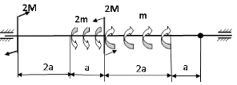
Вариант 2 | 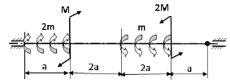
Вариант 3 | 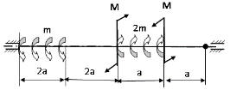
Вариант 4 | 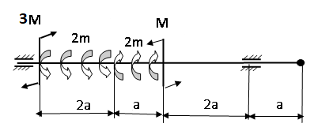
Вариант 5 | 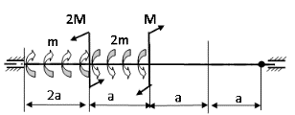
Вариант 6 | 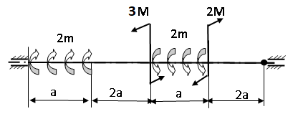
Вариант 7 | 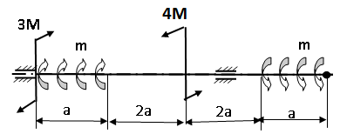
Вариант 8 | 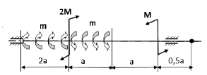
Вариант 9 | 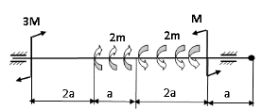

Вариант 10 | 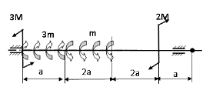

Тема 2.5. Геометрические характеристики плоских сечений.
Должен знать: Осевые, центробежные и полярные моменты инерции. Связь между осевыми и полярными моментами инерции. Связь между осевыми моментами инерции относительно параллельных осей. Главные оси и главные центральные моменты инерции. Осевые моменты инерции простейших сечений: прямоугольника, круга, кольца.
Должен уметь: Определять главные центральные моменты инерции составных сечений, имеющих ось симметрии.

Вопросы для самоконтроля:
- Почему статический момент любого сечения относительно центральной оси равняется нулю?
- Моментом инерции сечения называется...
- Момент сопротивления сечения характеризует...
- Единицей измерения момента инерции сечения является...

Рекомендуемая литература:
ОЛ2, с.214-220; ОЛ3, с.46-53

Тема 2.6. Изгиб.
Должен знать: Основные понятия и определения; классификация видов изгиба: прямой изгиб (чистый и поперечный), косой изгиб (чистый и поперечный). Внутренние силовые факторы при прямом изгибе — поперечная сила и изгибающий момент. Дифференциальные зависимости между изгибающим моментом, поперечной силой и интенсивностью распределенной нагрузки. Построение эпюр поперечных сил и изгибающих моментов. Зависимость между изгибающим моментом и кривизной оси бруса. Жесткость сечения при изгибе. Нормальные напряжения, возникающие в поперечных сечениях бруса при чистом изгибе. Распространение выводов чистого изгиба на поперечный изгиб. Расчеты на прочность при изгибе. Осевые моменты сопротивления. Рациональные формы поперечных сечений балок из пластичных и хрупких материалов. Особенности расчета балок из материалов, различно сопротивляющихся растяжению и сжатию. Понятие о касательных напряжениях в поперечных и продольных сечениях брусьев при прямом поперечном изгибе. Линейные и угловые перемещения при прямом изгибе. Определение линейных и угловых перемещений для различных случаев нагружения статически определимых балок.
Должен уметь: Производить расчеты на жесткость при изгибе.

Вопросы для самоконтроля:
- Какую плоскость называют силовой?
- Возникновением каких внутренних факторов характеризуется прямой чистый изгиб и прямой поперечный изгиб?
- Для определения внутренних усилий используют...
- Какой слой называют нейтральным?
- Какие сечения являются рациональными при изгибе?
- Какое сечение балки считается опасным?
- Что определяют при проектировочном расчете?

Рекомендуемая литература:
ОЛ 2, с.183-188; ОЛ3, с.91-99, ДЛ2, с.160-172, ОЛ 1, с.244-249; ДЛ1, с.316-333

Практическое задание:
Задача №6.
Для стальной балки, жестко защемленной одним концом и нагруженной, как показано на рис 6. построить эпюры поперечных сил и изгибающих моментов и подобрать из условия прочности необходимый размер двутавра, приняв 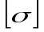=160 МПа. Данные своего варианта взять из табл.6

Таблица 6. Данные к задаче

№ схемы | №вар | F,  кН | М,  кН м | № схемы | №вар | F,  кН | М,  кН м
1 | 1, 21 | 20 | 10 | 1 | 11, 31 | 30 | 20
2 | 2, 22 | 10 | 40 | 2 | 12, 32 | 30 | 30
3 | 3, 23 | 20 | 10 | 3 | 13, 33 | 30 | 10
4 | 4, 24 | 20 | 10 | 4 | 14, 34 | 30 | 10
5 | 5, 25 | 10 | 10 | 5 | 15, 35 | 10 | 10
6 | 6, 26 | 30 | 10 | 6 | 16, 36 | 40 | 10
7 | 7, 27 | 10 | 10 | 7 | 17, 37 | 20 | 10
8 | 8, 28 | 10 | 10 | 8 | 18, 38 | 20 | 10
9 | 9, 29 | 20 | 10 | 9 | 19, 39 | 10 | 10
10 | 10, 30 | 30 | 10 | 10 | 20, 40 | 20 | 10

Рисунок 6

Вариант работы | Схема
Вариант 1 | 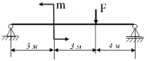
Вариант 2 | 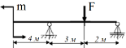
Вариант 3 | 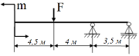
Вариант 4 | 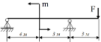
Вариант 5 | 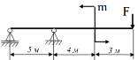
Вариант 6 | 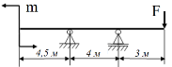
Вариант 7 | 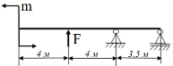
Вариант 8 | 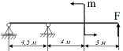
Вариант 9 | 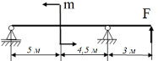
Вариант 10 | 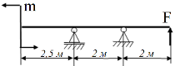

Тема 2.7. Гипотезы прочности и их применение.
Должен знать: Обобщение понятия о напряженном состоянии в точке упругого тела, исходные напряжения, постановка задачи об исследовании напряженного состояния. Главные напряжения. Максимальные касательные напряжения. Напряженное состояние в точках бруса в общем случае его нагружения. Плоское напряженное состояние, характерное для бруса (упрощенное плоское напряженное состояние); связь главных напряжений с нормальными касательными напряжениями, возникающими в поперечных сечениях бруса. Назначение гипотез прочности. Эквивалентные (равноопасные) напряженные состояния. Эквивалентное напряжение. Гипотеза наибольших касательных напряжений: формула для эквивалентных напряжений (через главные напряжения и через напряжения в поперечных сечениях бруса). Область применения. Гипотеза энергии формоизменения: формулы для эквивалентных напряжений (через главные напряжения и через напряжения в поперечном сечении бруса). Область применения. Гипотеза Мора; формула для эквивалентных напряжений (через главные напряжения и через напряжения в поперечном сечении бруса), Область применения.
Должен уметь: Рассчитать брус круглого поперечного сечения на изгиб с кручением, эквивалентные моменты по различным гипотезам прочности. Рассчитать брус круглого поперечного сечения при совместном кручении и растяжении (сжатии).

Вопросы для самоконтроля:
- В чем смысл теории прочности?
- Когда возникает сложное деформированное состояние?
- Что называют эквивалентным напряжением?
- Перечислите основные виды деформаций.

Рекомендуемая литература:
ОЛ1, с. 333-347; ДЛ 7, с.278-289

Тема 2.8. Устойчивость сжатых стержней.
Должен знать: Понятие об устойчивых и неустойчивых формах упругого равновесия. Критическая сила. Связь между критической и допускаемой нагрузками. Формула Эйлера при различных случаях опорных закреплений. Критическое напряжение. Гибкость. Предел применимости формулы Эйлера; предельная гибкость. Эмпирические формулы для критических напряжений. График критических напряжений для низкоуглеродистой стали в функции от гибкости.
Должен уметь: Производить расчеты сжатых стержней по формуле Эйлера и по эмпирическим формулам. Рациональные формы поперечных сечений сжатых стержней.

Вопросы для самоконтроля:
- Перечислите формы равновесия.
- Запишите формулу Эйлера для определения критической силы стержня, шарнирно закрепленного с обоих концов.
- Что показывает коэффициент приведения длины стержня?
- Какие напряжения называют критическими?
- Что характеризует гибкость стержня?
- От каких параметров зависит гибкость стержня?
- Формула Эйлера справедлива в пределах...
- Запишите формулу Ясинского для определения критических напряжений
- Что показывает коэффициент продольного изгиба?

Рекомендуемая литература:
ОЛ 2, с.265-269; ОЛ 3, с. 119-123, ДЛ 1, с.273-292; ДЛ 2, с.225-239

Методические рекомендации к выполнению практической работы

Задача №1.
В данных задачах рассматривается плоская система сходящихся сил и требуется определить равнодействующую. Для задач такого типа универсальным является аналитический метод решения.
Последовательность решения задачи:
1. расположить данную систему сил совместив ее с осями координат;
2. найти проекции сил на оси Х и Y;
3. определить значения проекций равнодействующей на оси: Rx, Ry.
4. с помощью уравнения (теоремы Пифагора) найти R.
5. проверить правильность полученных результатов решив задачу графически.
Пример 1.
Найти равнодействующую для системы сходящихся сил, аналитическим и графическим методами.
Дано: F1= 8 Н; F2 = 10 Н; F3 = 6 Н. Определить R.
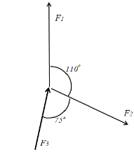

- Расчет аналитический.
Заданную систему сил располагаем на осях координат ХОY, так что бы одна из сил легла на ось.
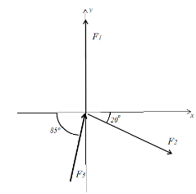
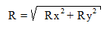
Rx = F₁x + F₂x + F₃x
Ry = F₁y + F₂y + F₃y
Rx = F₁×cos90⁰ + F₂× cos20⁰ + F₃× cos85⁰
Ry = F₁×sin90⁰ - F₂× sin20⁰ + F₃× sin85⁰
Rx = 8×0 + 10×0.94 +6×0,087 = 9,922H
Ry = 8×1 - 10×0.34 +6×0.996 = 10,576H
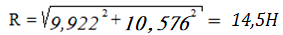

- Графический метод.
Для графического расчета строим силовой многоугольник в принятом масштабе. Для этого из произвольной точки проводим первую известную силу, в заданном масштабе, и заданных углах. Из конца первой силы берет начало вторая и т.д. Равнодействующей является прямая соединяющая начало первой силы и конец последней. Длина равнодействующей, в сантиметрах, должна быть равна результату полученному аналитическим путем, в ньютонах.

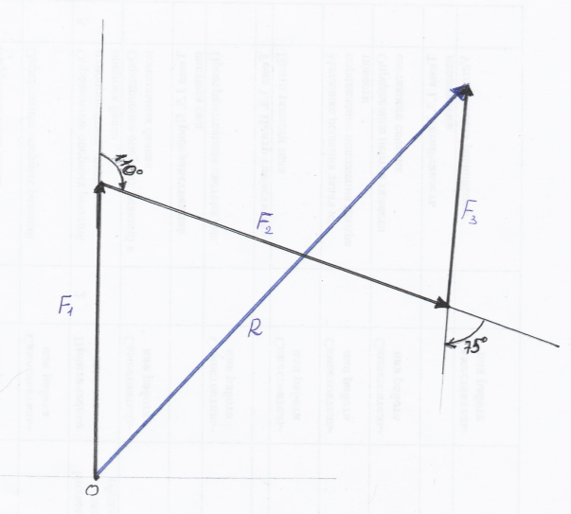

Графическое решение подтверждает правильность первого решения.

Задача №2.
Во всех данных задачах требуется определить реакции опор балок. Учащимся необходимо приобрести навыки определения реакций опор, так как с этого начинается решение многих задач по сопротивлению материалов и деталям машин.
Последовательность решения задачи:
1. изобразить балку вместе с нагрузками;
2. выбрать расположение координатных осей, совместив ось х с балкой, а ось y направив перпендикулярно оси х;
3. произвести необходимые преобразования заданных активных сил: силу, наклоненную к оси балки под углом , заменить двумя взаимно перпендикулярными составляющими, а равномерно распределенную по закону прямоугольника нагрузку – ее равнодействующей, приложенной к середине участка распределения нагрузки;
4. освободить балку от опор, заменив их действие реакциями опор, направленными вдоль выбранных осей координат;
5. составить уравнения равновесия статики для произвольной плоской системы сил таким образом и в такой последовательности, чтобы решением каждого из этих уравнений было определение одной из неизвестных реакций опор;
6.проверить правильность найденных опорных реакций по уравнению, которое не было использовано для решения задачи.
Пример 2. Определить реакции опор балки (рис а). F = 20кН; q = 1кН/м; М = 10кНꞏм; ∟α
= 30°.
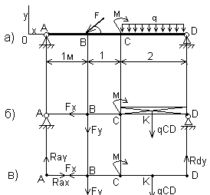

Решение.
1.Изобразим балку с действующими на нее нагрузками (рис а)
2. Изобразим оси координат x и y
3. Силу F заменяем ее составляющими F_{x}=Fcosά и F_{y}=Fsinά. Равнодействующая qСD равномерно распределенной нагрузки, приложенная в точке пересечения диагоналей прямоугольника (рис. б), переносится по линии своего действия в середину участка CD, в точку К.
4. Освобождаем балку от опор, заменив их опорными реакциями (рис в)
5. Составляем уравнения равновесия статики и определяем неизвестные реакции опор.
  - Из уравнения моментов всех действующих на балку сил, составленного относительно одной из точек опор, сразу определяем одну из неизвестных вертикальных реакций:
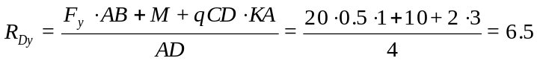кН

Определяем другую вертикальную реакцию:
кН
  - Определяем горизонтальную реакцию:
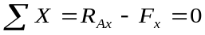; кН
6. Проверяем правильность найденных результатов:
Условие равновесия 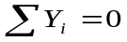 выполняется, следовательно, реакции опор найдены верно.

Задача №3.
К решению этих задач следует приступать после изучения темы «Центр тяжести» и разбора примера. С целью упрощения решения следует стремиться разбить заданную сложную плоскую фигуру на возможно меньшее число простых частей, применяя в случае необходимости «метод отрицательных площадей».
Последовательность решения задачи:
1. изобразить на рисунке пластину и показать все ее размеры;
2. если не указаны заранее, указать на чертеже координатные оси;
3. разбить фигуру на возможно меньшее число простых фигур (треугольник, квадрат, круг, сегмент и т.д.);
4. вычислить площадь каждой части – простой фигуры, учитывая «метод отрицательных площадей» (если простая фигура вырезана из основной, то ее площадь считается отрицательной);
5. находим центр тяжести выделенных простых фигур по стандартным формулам (если имеется ось симметрии, то центр тяжести лежит на этой оси);
6. вычисляем координаты X_{C} и Y_{C} центра тяжести плоской пластины.
Пример 3
Определить положение центра тяжести для тонкой однородной пластины, форма и размеры которой, в сантиметрах, показаны на рисунке 9.
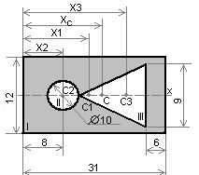

Рисунок 9

Решение.
Данную фигуру представляем состоящей из трех простых фигур: 1 – прямоугольник, 2 – круга, 3 – треугольника.
Площади кругового и треугольного отверстий вводим в расчет со знаком минус, а площадь прямоугольника – без учета имеющихся в нем отверстий.
Площади простых фигур:
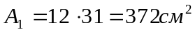
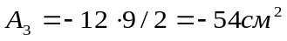, где совпадающая с осью симметрии высота треугольника
Фигура имеет ось симметрии, следовательно, е центр тяжести лежит на этой оси. Совмещаем координатную ось х с осью симметрии, а начало координат – с левым краем фигуры (чтобы координаты центров тяжести оказались положительными).
Координаты центра тяжести простых фигур: 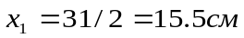, х₂=8см, х₃=31-6-12/3=21см, где 12/3 – расстояние от центра тяжести треугольника до его основания, равное 1/3 высоты.
Координата центра тяжести заданной фигуры
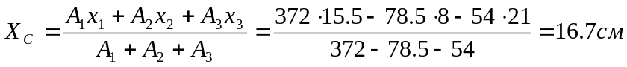 Ответ: 16.7 см

Задача №4.
К решению данных задач следует приступать после изучения темы «Растяжение и сжатие», метода сечений и разбора решенных примеров в данном пособии.
Правило знаков: внешняя сила N, направленная от сечения, считается положительной, в противном случае она отрицательна.
Пример 4
Подобрать сечение стержня (подвески), поддерживающего брус.
Материал – сталь марки С-245.
F = 150kH; q = 80kH
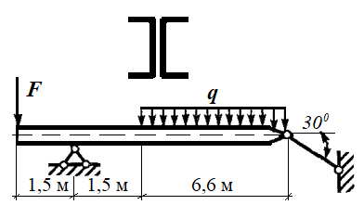

1. Мысленно отбрасываем стержень, заменяя его действие на брус усилием N. Направим его вверх, полагая, что он уравновешивает нагрузку, направленную вниз. Распределенную нагрузку заменяем сосредоточенной.
Силу N раскладываем на две проекции: по оси ОХ – N_{X}, по оси OY - N_{Y}.
Q = q×l = 80×6,6 = 528kH
N_{X} = N×cos30⁰
N_{Y} = N×sin30⁰
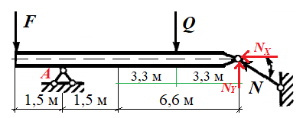

2. Определяем величину усилия N, составив уравнение равновесия ∑М_{А} = 0, которое для заданной схемы имеет вид:
F×1,5 - Q×4,8 + N_{Y}×8,1 = 0
N = 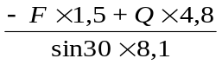
N = 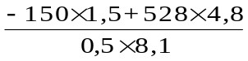 = 681,3kH
3. Определим требуемую площадь поперечного сечения стержня из расчета на прочность:
σ = 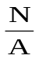≤ R => A_{тр} = 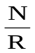;
A_{тр} = 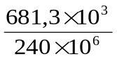 = 2,84×10⁻³м² = 28,4см²,
где R = 240 МПа для марки С-245.

4. По найденной площади определим требуемый профиль (номер) швеллера. На два швеллера требуется 28,4см², на один А₁ = 14,2см². По таблице ГОСТов подбираем швеллер № 14 площадью 15,6 см². На два швеллера площадь А = 32,2 см².

5. Выполним проверку прочности принятого сечения по формуле:
σ = ≤ R
σ = 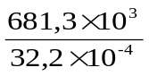= 211,6МПа
σ = 211,6МПа < R = 240МПа. Прочность стержня обеспечена.

Приложение к задачи №4

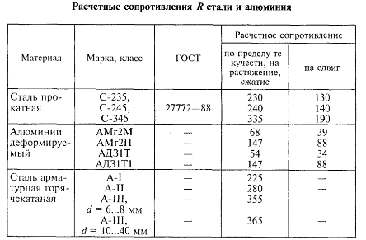

Задача №5.
К решению данной задачи следует приступать после изучения темы «Кручение» и разбора решенного примера.
В соответствии с Международной системой единиц (СИ) заданную в условии частоту вращения n, мин⁻¹, необходимо выразить в единицах угловой скорости (рад/с), применив формулу 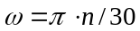. Тогда зависимость между передаваемой мощностью Р, кВт, угловой скоростью ω, рад/с, и внешним моментом М_{вр}, Нм, скручивающим вал, запишется в виде М_{вр}=Р/ω.
Допускаемый угол закручивания на практике обычно задается в град/м, поэтому для перевода в единицы СИ это значение необходимо умножить на π/180⁰. Например, если дано φ=0,4град/м, то 0,4град/м=0,4π/180⁰=0,07рад/м.
Пример 5.
Для стального вала (рис 11, а) определить из условия прочности требуемые диаметры каждого участка и углы закручивания этих участков. Угловую скорость вала принять ω=100рад/с, допускаемое напряжение 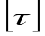=30Мпа, модуль упругости сдвига G=0,8 10¹¹Па.

Решение.
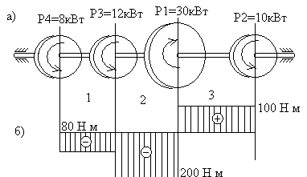
Вал вращается с постоянной угловой скоростью, следовательно, система вращающих моментов уравновешена. Мощность, подводимая к валу без учета потерь на трение, равна сумме мощностей, снимаемых с вала:
Р₁=Р₂+Р₃+Р₄=10+1208=30 кВт.
Определяем вращающие моменты на шкивах:

Рисунок 11
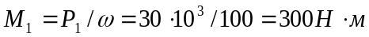
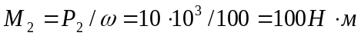
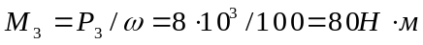
Для построения эпюр крутящих моментов проведем базовую (нулевую) линию параллельно оси вала и, используя метод сечений, найдем значения крутящего момента на каждом участке, отложим найденные значения перпендикулярно базовой линии.
В пределах каждого участка значение крутящего момента сохраняется постоянным (рис 11,б):
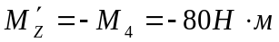, ,
Из условия прочности диаметр вала на первом участке определяем по формуле:
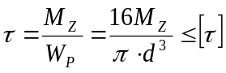, откуда
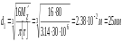
На втором участке
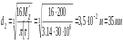
На третьем участке
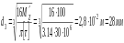
Вычисляем полярные моменты инерции сечений вала:
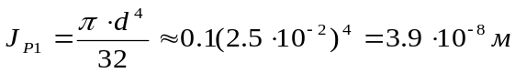, 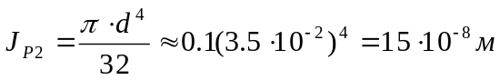,
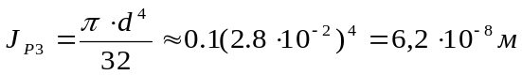.
Углы закручивания соответствующих участков вала:
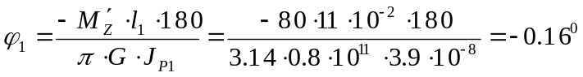
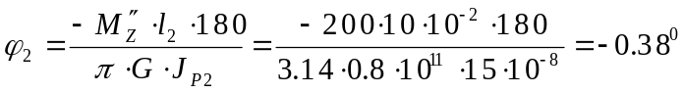
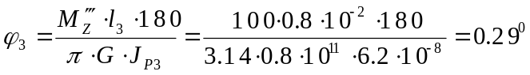

Задача №6.
К решению этой задачи следует приступить после изучения темы «Изгиб». Решая данную задачу необходимо использовать правило знаков для поперечной силы, правило знаков для изгибающих моментов.
Правило знаков для поперечной силы: силам, поворачивающим отсеченную часть балки относительно рассматриваемого сечения по ходу часовой стрелки, приписывается знак плюс, а силам, поворачивающим отсеченную часть балки относительно рассматриваемого сечения против хода часовой стрелки, приписывается знак минус.
Правило знаков для изгибающих моментов: внешним моментам, изгибающим мысленно закрепленную в рассматриваемом сечении отсеченную часть бруса выпуклостью вниз, приписывается знак плюс, а моментам, изгибающим отсеченную часть бруса выпуклостью вверх, - знак минус.
Правила построения эпюр.
Для поперечных сил:
1. На участке, нагруженном равномерно распределенной нагрузкой, эпюра изображается прямой, наклоненной к оси балки.
2. На участке, свободном от распределенной нагрузки, эпюра изображается прямой, параллельной оси балки.
3. В сечении балки, где приложена сосредоточенная пара сил, поперечная сила не изменяет своего значения.
4. В сечении, где приложена сосредоточенная сила, эпюра поперечных сил меняется скачкообразно на значение, равное приложенной силе.
5. В концевом сечении балки поперечная сила численно равна сосредоточенной силе (активной или реактивной), приложенной в этом сечении. Если в концевом сечении балки не приложена сосредоточенная сила. То поперечная сила в этом сечении равна нулю.
Для эпюры изгибающих моментов:
1. На участке, нагруженном равномерно распределенной нагрузкой, эпюра моментов изображается квадратичной параболой. Выпуклость параболы направлена навстречу нагрузке.
2. На участке, свободном от равномерно распределенной нагрузки, эпюра моментов изображается прямой линией.
3. В сечении балки, где приложена сосредоточенная пара сил, изгибающий момент меняется скачкообразно на значение, равное моменту приложенной пары.
4. Изгибающий момент в концевом сечении балки равен нулю, если в нем не приложена сосредоточенная пара сил. Если же в концевом сечении приложена активная или реактивная пара сил, то изгибающий момент в этом сечении равен моменту приложенной пары.
5. На участке, где поперечная сила равна нулю, балка испытывает чистый изгиб, и эпюра изгибающих моментов изображается прямой, параллельной оси балки.
6. Изгибающий момент принимает экстремальное значение в сечении, где эпюра поперечных сил проходит через нуль, меняя знаки с «+» на «-» или с «-» на «+».
В рассматриваемой задаче требуется построить эпюры поперечных сил и изгибающих моментов, а также подобрать размеры поперечного сечения балки, выполненной из прокатного профиля – двутавра.
Для закрепленной одним концом балки расчет целесообразно вести со свободного конца (чтобы избежать определения опорных реакций заделки).
Последовательность решения задачи:
1. Балку разделить на участки по характерным точкам.
2. Определить вид эпюры поперечных сил на каждом участке в зависимости от внешней нагрузки, вычислить поперечные силы в характерных сечениях и построить эпюру поперечных сил.
3. Определить вид эпюры изгибающих моментов на каждом участке в зависимости от внешней нагрузки, вычислить изгибающие моменты в характерных сечениях и построить эпюру изгибающих моментов. Для определения экстремальных значений изгибающих моментов дополнительно определить моменты в сечениях, где эпюра поперечных сил проходит через нуль
4. Для подбора сечения из условия прочности определить W_{X} в опасном сечении, т.е. в сечении, где изгибающий момент имеет наибольшее по модулю значение.
Пример 6.
Для заданной консольной балки (поперечное сечение – двутавр, =160МПа) построить эпюры Q_{Y}, и M_{Z} и подобрать сечение по сортаменту. F = 10кН; m = 20кН×м.

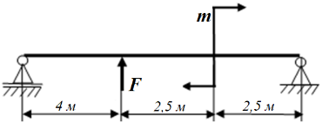

Решение.
- Используя уравнения равновесия статики находим опорные реакции балки (задача 2).

ΣМ_{А}= F×4 – m + Y_{B}×9 = 0 Y_{B} = (-F×4 + m)։9 = (-10×4+20) = -2,22кН;
ΣМ_{В}= -F×5 – m - Y_{А}×9 = 0 Y_{А} = (-F×5 - m)։9 = (-10×5-20) = -7,78кН;
Проводим проверку правильности нахождения Y_{А} и Y_{B}:
ΣP_{Y}= F + Y_{А}+ Y_{B} = 0 10 – 2,22 – 7,78 = 0.

2. Разделяем балку на силовые участки
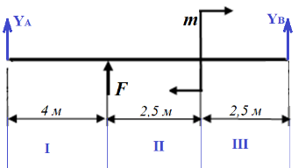

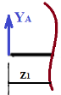
3. Проводим сечение на первом силовом участке,
Q₁= Y_{A} = -7,78кН
М₁= Y_{A}×Z₁
М₁(при Z₁= 0) = 0 кНм
М₁(при Z₁= 4) = -31,12кНм.

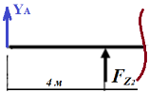
4. Проводим сечение на втором силовом участке,
Q₂= Y_{A} +F = -7,78+10 = 2,22кН
М₂= Y_{A}×(Z₂+4) + F× Z₂
М₂(при Z₂= 0) = -7,78×4 = -31,12 кНм
М₂(при Z₂= 4) = -7,78×6,5 + 10×2,5 = -25,57кНм.
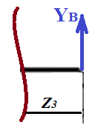
5. Проводим сечение на первом силовом участке,
Q₃= Y_{B} = 2,22кН
М₃= Y_{A}×Z₃
М₃(при Z₃= 0) = 0 кНм
М₃(при Z₃= 2,5) = -5,55кНм.

6. Строим эпюры поперечных сил и изгибающих моментов:
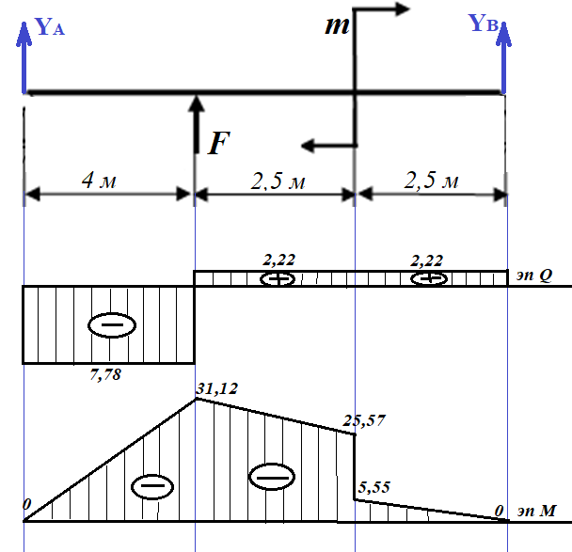

- Исходя из эпюры M_{x}: М_{Х max}= 31,12кН м
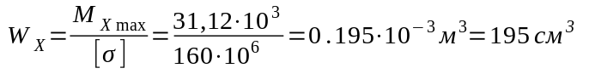
В соответствии с ГОСТ 8239-72 выбираем двутавр №20а (Wx =203см³) (См приложение к задаче).
Приложение к задаче №6.
Сталь горячекатаная. Балки двутавровые. Сортамент ГОСТ 8239-72 (извлечение)
Обозначения: h – высота балки, b- ширина полки, s – толщина стенки, t – средняя толщина полки, J – момент инерции, W – момент сопротивления, S – статический момент полусечения, i – радиус инерции.

Номер балки | Размер, мм |  |  |  | Площадь сечения, см² | Масса 1м, кг | Справочные величины для осей
Номер балки | h | b | s | t | Площадь сечения, см² | Масса 1м, кг | J_{X, см}⁴ | W_{x}, см³ | I_{x,} см | S_{x}, см³ | J_{y, см}⁴ | W_{y}, см³ | I_{y,} см
10 | 100 | 56 | 4,5 | 7,2 | 12,0 | 9,46 | 198 | 39,7 | 4,06 | 23,0 | 17,9 | 6,49 | 1,22
12 | 120 | 64 | 4,8 | 7,3 | 14,7 | 11,50 | 350 | 58,4 | 4,88 | 33,7 | 27,9 | 8,72 | 1,38
14 | 140 | 73 | 4,9 | 7,5 | 17,4 | 13,70 | 572 | 81,7 | 5,73 | 46,8 | 41,9 | 11,50 | 1,56
16 | 160 | 81 | 5,0 | 7,8 | 20,2 | 15,90 | 873 | 109,0 | 6,57 | 62,3 | 58,6 | 14,50 | 1,70
18 | 180 | 90 | 5,1 | 8,1 | 23,4 | 18,40 | 1290 | 143,0 | 7,42 | 81,4 | 82,6 | 18,40 | 1,88
20 | 200 | 100 | 5,2 | 8,4 | 26,8 | 21,00 | 1840 | 184,0 | 8,28 | 104,0 | 115,0 | 23,10 | 2,07
22 | 220 | 110 | 5,4 | 8,7 | 30,6 | 24,00 | 2550 | 202,0 | 9,13 | 131,0 | 157,0 | 18,60 | 2,27
24 | 240 | 115 | 5,6 | 9,5 | 34,8 | 27,30 | 3460 | 289,0 | 9,97 | 163,0 | 198,0 | 34,50 | 2,37
27 | 270 | 125 | 6,0 | 9,8 | 40,2 | 31,50 | 5010 | 371,0 | 11,20 | 210,0 | 260,0 | 41,50 | 2,64
30 | 300 | 135 | 6,5 | 10,2 | 46,5 | 36,50 | 7080 | 472,0 | 12,30 | 268,0 | 337,0 | 49,90 | 2,69
33 | 330 | 140 | 7,0 | 11,2 | 53,8 | 42,20 | 9840 | 597,0 | 13,50 | 339,0 | 419,0 | 59,90 | 2,79
36 | 360 | 145 | 7,5 | 12,3 | 61,9 | 48,60 | 13380 | 743,0 | 14,70 | 423,0 | 516,0 | 71,10 | 2,89
40 | 400 | 155 | 8,3 | 13,0 | 72,6 | 67,00 | 19062 | 953,0 | 16,20 | 548,0 | 657,0 | 86,10 | 3,03
45 | 450 | 160 | 9,0 | 14,2 | 84,7 | 68,50 | 27695 | 1231,0 | 18,10 | 708,0 | 808,0 | 101,00 | 3,09
50 | 500 | 170 | 10,0 | 15,2 | 100,0 | 78,50 | 39727 | 1589,0 | 19,90 | 919,0 | 1043,0 | 123,00 | 3,23
55 | 550 | 180 | 11,0 | 16,5 | 118,0 | 92,60 | 65962 | 2035,0 | 21,60 | 1181,0 | 1356,0 | 151,00 | 3,39
60 | 600 | 190 | 12,0 | 17,8 | 138,0 | 108,00 | 76806 | 2560,0 | 23,60 | 1491,0 | 1725,0 | 182,00 | 3,54

Вопросы для подготовки к экзамену:

1.Основные положения статики. Аксиомы статики.
2. Связи и их реакции
3. Плоская система сходящихся сил
4. Две силы, приложенные к точке
5. Равнодействующая системы сходящихся сил.
6. Сложение пар сил. Условие равновесия пар.
7. Момент силы относительно точки.
8. Приведение силы к точке.
9. Теорема Вариньона. Условия равновесия.
10. Балочные системы.
11. Реальные связи.
12. Пространственная система сил. Условие равновесия
13. Момент силы относительно оси
14. Произвольная пространственная система сил. Условие равновесия
15. Центр тяжести тела. Определение координат центра тяжести плоских фигур.
16. Центр тяжести тела. Определение координат центра тяжести пространственных фигур.
17. Устойчивость равновесия.
18. Основные понятия кинематики
19. Способы задания движения точки
20. Определение скорости точки. Определение ускорения
21. Частные случаи движения точки. Кинематические графики.
22. Поступательное движение.
23. Вращательное движение. Частные случаи вращательного движения.
24. Скорости и ускорения различных точек вращающегося тела.
25. Способы передачи вращательного движения.
26. Сложное движение точки.
27. Плоскопараллельное движение тела
28. Мгновенный центр скоростей
29. Сложение двух вращательных движений
30. Понятие о планетарных передачах. Формула Виллиса.
31.Основные понятия и аксиомы динамика
32. Свободная и несвободная точки
33. Силы инерции. Принцип Даламбера.
34. Работа силы. Мощность. Механический КПД
35. Работа и мощность при вращательном движении тела.
36. Трение качения. Работа при качении тел.
37. Импульс силы. Теорема об изменении количества движения точки
38. Теорема об изменении кинетической энергии точки.
39. Основное уравнение динамики вращающегося тела.
40. Моменты инерции некоторых тел. Кинетический момент.
41. Задачи сопротивления материалов
42. Нагрузки и напряжения
43. Статические испытания материалов.
44. Расчеты на прочность.
45. Практические расчеты на срез и смятие
46. Сдвиг Чистый сдвиг. Крутящий момент. Построение эпюр
47. Кручение. Кручение круглого прямого бруса.
48.Расчеты на прочность и жесткость. Момент инерции кручения
49. Цилиндрические пружины растяжения и сжатия
50. Понятие о главных центральных моментах инерции.
51. Осевые моменты инерции простейших сечений.
52. Изгиб. Виды изгиба
53. Растяжение (сжатие) и изгиб бруса большой жесткости
54. Гипотезы прочности и их применение
55. Расчет на усталость
56. Устойчивость сжатых стержней

Список рекомендуемой литературы

Основная литература
1. | Сетков В.И. Техническая механика для строительных специальностей: учебник для студ. учреждений сред. проф. образования / В.И.Сетков. – 8-е изд., перераб. – М.: Издательский центр "Академия", 2020. – 256 с. – ISBN 978-5-4468-9540-3. – Текст: электронный // ЭБС «Академия»: [сайт]. URL: https://academia-moscow.ru/reader/?id=479056
2. | Сафонова, Г. Г. Техническая механика : учебник / Г.Г. Сафонова, Т.Ю. Артюховская, Д.А. Ермаков. — Москва : ИНФРА-М, 2024. — 320 с. — (Среднее профессиональное образование). - ISBN 978-5-16-012916-7. - Текст : электронный. - URL: https://znanium.com/catalog/product/2083155
3. | Сербин, Е. П., Техническая механика : учебник / Е. П. Сербин. — Москва : КноРус, 2023. — 399 с. — ISBN 978-5-406-11776-7. — URL: https://book.ru/book/949727
Дополнительная литература
4. | Сетков В.И. Техническая механика для строительных специальностей: учебное пособие. – М.: Издательский центр "Академия", 2019. – 400 с.
5. | Королев, П. В. Техническая механика : учебное пособие для СПО / П. В. Королев. — Саратов : Профобразование, Ай Пи Ар Медиа, 2020. — 111 c. — ISBN 978-5-4488-0672-8, 978-5-4497-0264-7. — Текст : электронный. - URL: https://www.iprbookshop.ru/88496.html
6. | Калентьев, В. А. Техническая механика : учебное пособие для СПО / В. А. Калентьев. — Саратов : Профобразование, 2020. — 110 c. — ISBN 978-5-4488-0904-0. — Текст : электронный. - URL: https://www.iprbookshop.ru/98670.html
7. | Черноброва, О. Г., Техническая механика ( с практикумом) : учебник / О. Г. Черноброва. — Москва : КноРус, 2023. — 217 с. — ISBN 978-5-406-10627-3. — URL: https://book.ru/book/945820
8. | Завистовский, В. Э. Техническая механика : учебное пособие / В.Э. Завистовский. — Москва : ИНФРА-М, 2021. — 376 с. — (Среднее профессиональное образование). - ISBN 978-5-16-015256-1. - Текст : электронный. - URL: https://znanium.com/catalog/product/1190673
9. | Завистовский, В. Э. Техническая механика : учебное пособие / В. Э. Завистовский. — Минск : Республиканский институт профессионального образования (РИПО), 2022. — 562 c. — ISBN 978-985-7253-93-7. — Текст : электронный // Цифровой образовательный ресурс IPR SMART : [сайт]. — URL: https://www.iprbookshop.ru/134171.html
10. | Олофинская, В. П. Техническая механика. Сборник тестовых заданий : учебное пособие / В.П. Олофинская. — 2-е изд., испр. и доп. — Москва : ИНФРА-М, 2023. — 132 с. — (Среднее профессиональное образование). - ISBN 978-5-16-016753-4. - Текст : электронный. - URL: https://znanium.com/catalog/product/1896828

